Sontra, 20.10.2022

Liebe Eltern und Erziehungsberechtigte, liebe Schülerinnen und Schüler,
kurz vor den Herbstferien möchte ich Ihnen und euch auf diesem Wege noch einige Informationen zukommen lassen:
Unser langjähriger Mittagessenlieferant und Betreiber der Cafeteria, die Pflegeheim Schloss Sontra GmbH, hat sowohl die Mittagessenbelieferung (Mitte September) als auch den Betrieb der Cafeteria (heute Morgen) gekündigt.
Für die Mittagessenverpflegung haben wir mittlerweile mit der Firma frischmenü GmbH aus Baunatal Ersatz gefunden. Hierbei handelt es sich um einen Lieferanten, der viele Schulen in Stadt und Landkreis Kassel und auch die Regenbogenschule beliefert, also ohnehin täglich den Weg nach Sontra zurücklegt. Am Preis und den Bestellmodalitäten ändert sich nichts – Sie können / ihr könnt also weiterhin über das Portal WebMenü zwischen zwei Essen wählen. Der Zugang ist natürlich auch über die Homepage unserer Schule möglich („rechts oben“).
Wie es mit der Cafeteria weitergeht, wissen wir momentan noch nicht. Erste Ideen wurden bereits entwickelt, allerdings kann ich Ihnen und euch hier sicherlich erst nach den Herbstferien weiter Auskünfte geben.

Mittlerweile haben sich im Vergleich zu meinem Elternbrief vom September weitere Termine ergeben, die hier aufgeführt sind:
31. Oktober: erster Schultag nach den Herbstferien
1. – 3. November: Förderplankonferenzen für Schülerinnen und Schüler der Sekundarstufe I
7. November: Pädagogischer Tag (ab 14:00 Uhr)
8. November: Pädagogischer Tag des Kollegiums, Hausaufgabentag für die Schülerinnen und Schüler
18. November: Elternsprechtag
26. November: Tag der offenen Tür
26. November: Adventsmarkt der Stadt Sontra – unter Beteiligung auch der AvT
15. Dezember: Weihnachtskonzert in der Stadtkirche Sontra
21. Dezember: Weihnachtsgottesdienst in der Stadtkirche Sontra und nach der 3. Stunde Weihnachtsferien
9. Januar: erster Schultag nach den Weihnachtsferien
11. Januar: Informationsabend weiterführende Schulen für 10R-Schüler
12. Januar: Informationsabend über unsere gymnasiale Oberstufe für 10R und 10G-Schüler
3. Februar: Halbjahreszeugnisse
6. Februar: beweglicher Ferientag

bitte wenden

Bezüglich des Weihnachtskonzerts gebe ich gerne eine Bitte unserer Schulelternbeiratsvorsitzenden, Frau Annette Graumann, an Sie weiter:
Eltern-Lehrer-Chor
Beim diesjährigen Weihnachtskonzert möchten wir wieder mit einem Eltern-Lehrer-Chor mit einem kleinen Beitrag dabei sein. Mitsingen kann Jeder und Jede, der Lust hat zu singen. Jeder ist herzlich willkommen, mit und ohne Chorerfahrung mit und ohne Notenkenntnisse. Bisher stand der Spaß am gemeinsamen Singen von Eltern zusammen mit den Lehrern im Vordergrund und konnte sich am Ende hören lassen.
Die Proben finden zu folgenden Terminen im Musikraum der Schule statt : 3.11., 17.11., 8.12. jeweils von 18.00 - 19.00 Uhr. Der Chor wird geleitet von Frau Heldmann, mit der das Singen immer viel Freude macht.
Man kann einfach vorbeikommen oder sich anmelden bei Annette Graumann unter
ajgraumann@t-online.de

Ich wünsche Ihnen und euch allen erholsame Herbstferien und verbleibe mit freundlichen Grüßen,
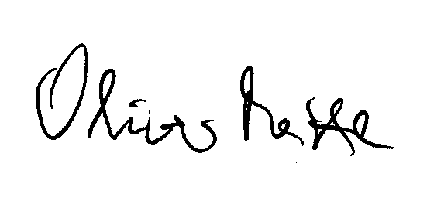

(Oliver Methe, Schulleiter, m.d.W.d.G.b.)

